Кондратенко Елена Борисовна, учитель математики
Булченкова Ирина Павловна, учитель математики
МОУ Детчинской средней общеобразовательной школы
Село Детчино Малоярославецкого района Калужской области

Технологическая карта урока по учебному предмету «Алгебра» в 7 классе на тему «Разложение многочленов на множители способом группировки»

1. Тип урока: урок систематизации и обобщения знаний

2. УМК и автор: Учебник «Алгебра, 7», авт. Ю. Н. Макарычев, Н. Г. Миндюк, К. И. Нешков, С. Б. Суворова; Просвещение
3. Цели урока:
Образовательная: организовать деятельность учащихся, направленную на тренинг изученных понятий и алгоритмов, а так же опыта самостоятельной деятельности по теме урока и осуществление коррекции; показать возможность применения полученных знаний при решении геометрических задач.
Развивающая: содействовать развитию у учащихся:
- умения обобщать, систематизировать, анализировать, сравнивать, делать вывод, переносить знания в новую ситуацию;
- умения логически мыслить; использовать математическую речь,
-способствовать развитию познавательного интереса к изучаемому предмету.
Воспитательная:
-воспитывать ответственное отношение к учебному труду, волю и настойчивость, самостоятельность и активность, умение преодолевать трудности, умения работать в сотрудничестве.
-формировать целостное и гармоничное понимание и восприятие мира.
Реализовать задачу социализации личности учащихся через сюжеты учебной задачи и заданий, используемые формы работы.
4. Планируемые результаты:
а) предметные: умение представлять многочлен в виде произведения путем вынесения общего множителя и способом группировки, осуществлять тождественные преобразования выражений, решать уравнения, предполагающие использование данных умений, упрощать выражения
б) метапредметные (с опорой на ООП ООО МОУ Детчинская СОШ):
Коммуникативные:
- умение работать в сотрудничестве (в парах, группах).
- умение слушать и слышать друг друга;
- умение строить высказывание в письменной и устной форме;
- умение участвовать в коллективном обсуждении проблем;
- обеспечивать обмен знаниями между членами группы для принятия эффективных совместных решений;
- умение устанавливать рабочие отношения, эффективно сотрудничать и способствовать продуктивной кооперации;
Регулятивные:
- умение осуществлять само и взаимооценку (выделение и осознание учащимся того что уже усвоено и что еще подлежит усвоению, осознание качества и уровня усвоения),
- целеполагание, планирование,
- умение вносить коррективы и дополнения в способ своих действий,
- контроль в форме сличения способа действия и его результата с заданным эталоном с целью обнаружения отклонений и отличий от эталона; волевая саморегуляция.
Познавательные:
- Логические умения: умения обобщать, систематизировать, анализировать, сравнивать, делать вывод, переносить знания в новую ситуацию
- Общеучебные: структурирование знаний, моделирование, знако - символические действия
- Постановка и решение проблем: самостоятельное создание способов решения проблем поискового характера
в) личностные:
- формировать ответственное отношение к учению, готовность и способности обучающихся к саморазвитию и самообразованию на основе мотивации к обучению и познанию, выбору дальнейшего образованию на базе ориентировки в мире профессий и профессиональных предпочтений, осознанному построению индивидуальной образовательной траектории с учётом устойчивых познавательных интересов
- креативность мышления, инициатива, находчивость, активность при решении алгебраических задач;
- умение контролировать процесс и результат учебной математической деятельности.
5. Оборудование:
интерактивная доска, компьютер, проектор, система голосования Votum для организации тестирования, презентация (отдельные слайды могут использоваться в случае, если у учителя нет возможности обеспечить каждого раздаточным материалом)

6. Образовательные ресурсы:

а) характеристика системы упражнений:
упражнения подобраны таким образом, чтобы подготовить учащихся к контрольной работе, отработав основные умения и навыки, которые будут подвергаться контролю. Преимущественно упражнения повышенного уровня, так как учащиеся находятся на такой стадии изучения материала, когда имеют возможность применять сформированные умения в измененной ситуации и на творческом уровне. С пропедевтической целью и определением содержательных рамок следующих уроков, введено задание на расчет арендуемой площади, которая содержательно вплетается в тематический замысел урока. На отдельных этапах задания носят дифференцированный характер, что дает учителю учитывать индивидуальные особенности учащихся. Формулировки заданий практически не повторяются, при этом в ходе решения идет отработка умения раскладывать многочлены на множители. Это позволяет учащимся видеть пользу от умения раскладывать многочлены на множители.
б) формы организации познавательной деятельности:
Индивидуальная, фронтальная, групповая, парами (с элементами соревновательности) в форме деловой игры;
в) ресурсы урока – компоненты УМК, дидактический, раздаточный материал, электронные образовательные ресурсы; межпредметные связи:
средства обучения: интерактивная доска, компьютер, проектор, система голосования Votum для организации тестирования, презентация (отдельные слайды могут использоваться в случае, если у учителя нет возможности обеспечить каждого раздаточным материалом)
Учебник «Алгебра, 7», авт. Ю. Н. Макарычев, Н. Г. Миндюк, К. И. Нешков, С. Б. Суворова
электронный вариант входного теста,
Карта достижений ученика
Карточки для организации самостоятельной работы (с дифференцированными заданиями)
Эталон для самопроверки самостоятельной работы
Эталон для самопроверки домашнего задания
Карточка с заданием для групповой работы
Шаблон диплома антикризисного менеджера
г) показатели результативности урока:
качественные: познавательная активность учащихся, увлеченность, рабочая обстановка, осознанная рефлексия своей деятельности (результаты наблюдений за учащимися)
количественные: результаты карты достижений, в карте достижений не менее 8 баллов за урок (в т.ч. моментальный анализ доли не усвоивших материал учащихся по цветовой гамме дипломов).

Межпредметные связи: геометрия, экономика.
Содержательная часть – методическая разработка урока
Технологическая карта урока
ПРОВЕСТИ регистрацию пультов до начала урока
Примечание: Задания базового (обязательного) уровня в учебнике отмечены подчеркиванием.
Этапы урока, целевые ориентиры, время | Задания, выполнение которых учащимися приведёт к достижению планируемых результатов |  | Деятельность учителя | Деятельность учащихся и возможные варианты ответов | Планируемые результаты, формирование УУД
Этапы урока, целевые ориентиры, время | Задания базового уровня | Задания повышенного уровня | Деятельность учителя | Деятельность учащихся и возможные варианты ответов | предметные | Личностные, метапредметные
1.  Организационный момент (Задача этапа: подготовка учащихся к работе на занятии. Полная готовность класса и оборудования, быстрое включение учащихся в деловой ритм. Приветствие.) Мотивационный блок.  (2 мин.) |  |  | Вступительное слово учителя, побуждающий диалог: (фронтально):  О непростом этапе, который переживает сейчас экономика всего мира и России, на мир обрушился экономический кризис. С чем это связано?  Обобщает сказанное учениками:  экономисты ведущих мировых стран неверно рассчитали риски реализуемых проектов.  Многие предприятия оказались под угрозой закрытия, последуют увольнения.  Выход: приглашение кризисного менеджера или даже целой команды кризисных менеджеров.  -Какова задача этой команды?  -Что должен уметь кризисный менеджер? (Пока идет обсуждение предлагает 1 ученику найти ответ в интернете)  Предлагает эпиграф (и прикрепляет к доске):  «Через математические знания,  полученные в школе, лежит широкая дорога к огромным, почти необозримым  областям труда и открытий». Алексей Иванович Маркушевич  Получает обратную связь: понимание смысла эпиграфа.  - Как вы считаете, получилось бы у Вас стать кризисным менеджером?  Сегодня на уроке каждый из вас попробует им стать (с улыбкой: на следующем уроке – контрольная работа, а для некоторых это как кризис). Какое имя можно дать уроку?  Что юные кризисные менеджеры должны сделать сегодня на уроке? (целеполагание с привлечением учащихся).  Подводит итог сказанному учащимися: подготовка к КР через повторение основных алгоритмов, тренинг умений представлять многочлен в виде произведения путем вынесения общего множителя и способом группировки, возможность побыть в роли менеджера.  Знакомит с Картой достижений и поясняет принципы работы с ней  (Вовлечение в деятельность)  Итак, одно предприятие, близкое к разорению, решило взять на работу команду кризисных менеджеров. Было объявление о вакансиях, высказано требование принести с собой резюме и назначен день собеседования (указать дату и время начала урока)  Что такое собеседование? Что на нем делают?  Вы пришли вовремя – значит 1 бонусный балл у вас уже есть: эмоциональный настрой.) | Демонстрируют готовность к уроку.  Высказывают предположения  Отвечают на вопросы учителя. Предлагают варианты ответа:  -найти пути решения проблемы – выведения предприятия из кризиса. Работа антикризисных менеджеров считается хорошо выполненной, если найден путь решения поставленной задачи.  - предлагать несколько вариантов выхода из трудных ситуаций, решать стоящие перед ним задачи, верно просчитывая каждый свой шаг, хорошо знать математику, ценить время.  Возможный вариант из Интернета: Кризисный менеджер – современная профессия, востребованная во многих крупных компаниях. Это специалист, который способен вывести предприятие из состояния кризиса или банкротства  Отвечают, выражая свое мнение (да, нет, не знаю).  Планируют свою деятельность, высказывают цель урока.  1 ученик фиксирует на доске  Изучают и подписывают карту достижений.  Отвечают на вопросы учителя: Испытание, соревнование. Выяснение, насколько человек компетентен в данном вопросе. Важно быть пунктуальными. |  | Умение осознанно строить речевое высказывание в устной форме,  Целеполагание, ИКТ-компетентность: поиск информации
2. Актуализация знаний и умений  «Резюме»  Проверка выполнения домашнего задания (Задача этапа: Установление правильности и осознанности выполнения домашнего задание всеми учащимися, выявление пробелов и их коррекция.)  (3 мин) |  | № 712, 714, 720  (см презентацию) | Слова учителя: Желающих было много и сначала руководство решило изучить «Резюме»  Что это такое?  Что Вы принесли на урок?  Открывает слайд презентации, предлагает проверить правильность выполненного по эталону.  Критерии оценки:  если номер решен верно, то 1 балл, весь не верно, то 0 баллов, если решен наполовину (то есть верно только а) или б), то 0,5. | Отвечают на вопрос учителя:  Приносят с собой, описывают свои достижения, свои данные и т.п.)  Домашнее задание.  Проверяют по предложенному эталону, ставят баллы в карту достижений.  Обсуждают основные ошибки и затруднения и их причины, при необходимости вносят исправления. | Повторяют действия с многочленами, способы разложения многочлена на множители способом группировки, решение уравнений | осознание того, что уже усвоено,  внимание, самоконтроль, коррекция,  готовность обучающихся к саморазвитию и самообразованию на основе мотивации к обучению и познанию, умение внесение коррективы и дополнения в способ своих действий, умение строить высказывание в письменной и устной форме;
3. Актуализация знаний и умений «Входной» Тест  актуализация субъектного опыта и фиксация затруднений (Задача этапа: актуализация знаний способов представления многочлена в виде произведения (вынесение общего множителя и способ группировки) и их применение при выполнении вычислений и преобразовании выражений, подготовка учащихся к активной учебно-познавательной деятельности на основе опорных знаний.)  (7 мин.) | №1,4 | № 2,3,5,6,7 | Говорит: После изучения резюме руководство может провести тестирование, чтобы посмотреть, каков уровень знаний и умений претендентов, необходимых для успешной работы, в нашем случае – по теме урока.  (С использованием системы голосования VOTUM, в режиме оценки). По окончании тестирования – система выдает отметку.  Следит за ходом тестирования, по необходимости управляет им.  Демонстрирует правильные ответы. По необходимости озвучивает критерии.  Беседа: Какие вопросы вызвали наибольшие затруднения и почему? (выявление затруднений и причин этих затруднений). | Берут в руки пульты, готовятся к тестированию.  Отвечают на вопросы теста.  Фиксируют результат в карту достижений.  Изучают внимательно правильные ответы по раздаточному материалу.  Обсуждают основные ошибки и затруднения и их причины | Повторяют основные теоретические сведения по теме, действия с многочленами, способы разложения многочлена на множители способом группировки, вычислительные навыки | осознание того, что уже усвоено,  самоконтроль, коррекция,  готовность обучающихся к саморазвитию и самообразованию на основе мотивации к обучению и познанию, умение строить высказывание в письменной и устной форме;
Вопрос №1. Представить многочлен в виде произведения иногда можно так: Из каждого слагаемого, входящего в многочлен, выносится некоторый одночлен (или многочлен), входящий в качестве множителя во все слагаемые. Выберите верное утверждение:
1) Это правило вынесения общего множителя за скобки
2) Это правило описывает способ группировки
3) Это правило умножения многочленов
Вопрос №2.
1. Сгруппировать члены многочлена так, чтобы слагаемые в каждой группе имели общий множитель.
2. Вынести в каждой группе общий множитель в виде одночлена за скобки.
3. Вынести в каждой группе общий множитель (в виде многочлена) за скобки. Продолжите фразу: Это алгоритм представления многочлена в виде произведения...
1) вынесением общего множителя за скобки
2) способом группировки
3) с использованием специальных формул
Вопрос №3. Можно ли данный многочлен представить в виде произведения способом группировки: ах² + 17а² - х³ - 17ах
1) да 2) нет
Вопрос №4. Можно ли данный многочлен представить в виде произведения путем вынесения общего множителя за скобки: ах² + а²х - х³ + 17а
1) да 2) нет
Вопрос №5. Разложите на множители: ах + вх - ау - ву
1) (а+в)х-(а+в)у 2) (а+в)х-(а-в)у
3) (а-в)(х+у) 4) (а+в)(х-у)
Вопрос №6. Верно ли утверждение: Не всегда с первого раза группировка может оказаться удачной. Если группировка оказалась неудачной, можно попробовать найти иной способ группировки.
1) да 2) нет
Вопрос №7. Вычислить удобным способом, используя способ группировки: 105 . 78 - 95 . 78 + 22 . 105 - 22 . 95
1) 560 2) 100 3) 1000
4. Этап тренинга и коррекции.  «Изобрази графически»  (3 мин)  Задача этапа: обобщить и систематизировать материал в виде схем |  | 1 ряд: -Назовите признак, по которому можно понять, глядя на выражение, что к нему можно применить а)способ вынесения общего множителя, б) способ группировки.  2 ряд: -Для решения заданий какого вида может понадобиться разложение на множители? Изобразить схематически. | Поясняет задание.  Проверка через документ-камеру. | В парах изображают ответ на вопрос схематически | Понимают возможности применения способов разложения на множители для решения ряда математических задач | структурирование знаний, моделирование, знако-символические действия систематизация, обобщение, сотрудничать и способствовать продуктивной кооперации
5. Этап тренинга и коррекции.  «Подумай и сделай открытие: применение знаний в измененной ситуации через решение проблемы, пропедевтическое открытие геометрического смысла формулы разности квадратов»  (7 мин) |  | Задача: Когда на предприятии начинаются финансовые проблемы, то руководство начинает искать пути: как и на чем можно сэкономить.  Так, наше предприятие арендует целый этаж здания, представляющий из себя квадрат со стороной а м.  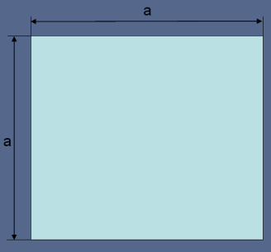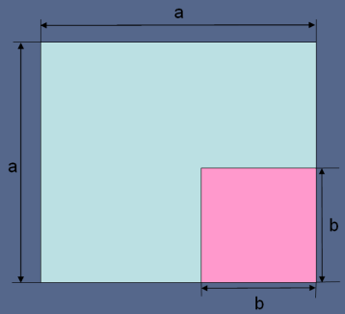  На площади, представляющей квадрат со стороной в м. находятся кабинеты, в которых сидят по 1 сотруднику.  -Какой вариант экономии на аренде можно предложить руководству?  Задача: рассчитать, какая площадь останется в аренде (предложить несколько способов вычисления оставшейся площади)? | Учитель: Следующее испытание – решение конкретной проблемы, характерной для организации, чтобы посмотреть, насколько менеджер умеет креативно мыслить, придумывать несколько способов для решения проблемы, а также умения работать в команде.  1 вариант: S = a²-b²: из площади большого квадрата вычесть площадь розового.  2 -3 вариант: S= а(а-в)+в(а-в) разбить на два прямоугольника, вычислить их площадь, а затем сложить, два варианта:  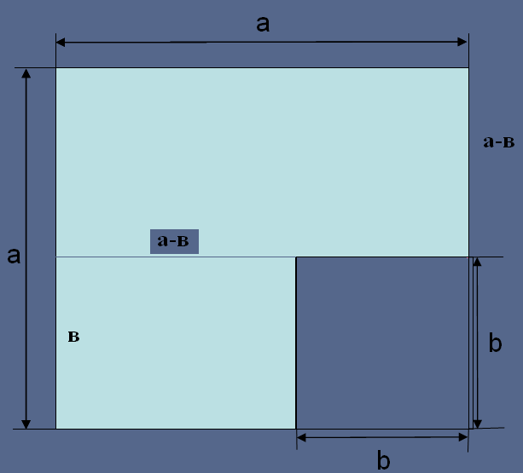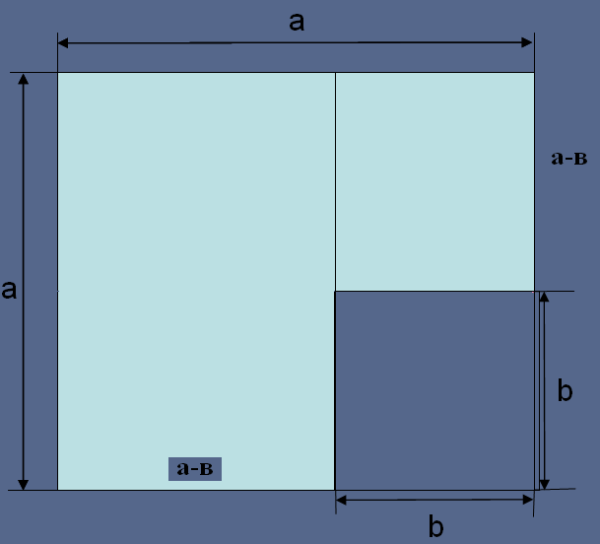  4 вариант: соединить два прямоугольника в один:  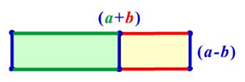  S =(а-в)(а+в)  5 вариант: разбить на 3 прямоугольника: S= в(а-в)+(а-в)(а-в)+в(а-в)=(а-в)(а+в)  По истечении времени останавливает работу групп. Вызывает представителя одной из групп к доске со своими вариантами расчета (или группа, которая справится быстрее остальных).  Задает наводящие вопросы, подводит итог:  Задает вопрос:  -Какой способ использовали при решении этой задачи? Сами того не подозревая, вы открыли важную формулу, которой вскоре дадите название и тоже будете использовать для представления многочлена в виде произведения и помогло знание геометрии. | Объединяются в группы по 4 человека.  предлагают дети: освободить «розовую» площадь и переселить этих сотрудников на оставшуюся площадь.  РАБОТА в группах: Исследовательская деятельность: Обсуждают решение задачи  Проверка решения через документ-камеру  Остальные проверяют, дополняют теми способами, которые не были озвучены.  Вынесение общего множителя за скобки.  Выставляют в карту достижений за каждый способ – по 1 баллу. Максимум за задание – 5 баллов. | пропедевтическое открытие геометрического смысла формулы разности квадратов, включение в систему заданий на повторение: выполнение действий с многочленами, осуществлять тождественные преобразования выражений | умение слушать и слышать друг друга; умение строить высказывание в письменной и устной форме; умение участвовать в коллективном обсуждении проблем; обеспечивать обмен знаниями между членами группы для принятия эффективных совместных решений; умение устанавливать рабочие отношения, эффективно сотрудничать и способствовать продуктивной кооперации; анализировать, сравнивать, делать вывод, переносить знания в новую ситуацию, планирование, самостоятельное создание способов решения проблем поискового характера, моделирование, знаково-символические действия,  креативность мышления, инициатива, находчивость, активность при решении алгебраических задач
6. Физкульт-брейк (чтение выражений с целью пропедевтической подготовки учащихся к предстоящему усвоению формул сокращенного умножения + здоровьесбережение(1 мин). | а²-в²  (а-в)²  (а+в)²  а³- в³  (а+в)³ |  | Учитель демонстрирует на карточках математические выражения.  Читает выражения, намеренно допускает ошибки  (прием «Да-нетка»)  Предлагает учащимся прочитать выражения правильно | Поднимают руки вверх, если выражение прочитано верно и в стороны, если не верно. | Умение читать выражения
7. Этап тренинга и коррекции.  Кто быстрее и точнее?  организация тренировочного закрепления учебного материала (Задача этапа: обеспечение самостоятельного выполнения заданий, требующих применения знаний в измененной ситуации: поиск оптимального способа решения через предварительное упрощение выражения с помощью разложения на множители)  (8 мин) |  | № 781а)  Упростите выражение и найдите его значение при указанных значениях переменных  126 у³+(х-5у)(х²+25у²+5ху)  при х=-3, у=-2  790г)  Найти значение выражения  xb-xc+3c-3b  при х=2, b=12,5 с=8,3 | Важно, чтобы кризисный менеджер мог предложить решение проблемы точно и быстро. Предлагает уже решенные задания – прием «Лови ошибку», возможно предлагают более рациональный прием решения, чем тот, который дан в задании.  Дает пояснения:  а) распределить роли: кто проверяет № 781а), а кто 790г)  б) проверяют работу друг друга, вносят коррективы, оказывают поддержку  в) дают ответ. Результат работы пары – правильное решение двух номеров.  Итог этапа:  причины ошибок и затруднения. | В парах выполняют задание, поднимают руку, отвечают.  Проверка через документ-камеру. Высказывают причины ошибок и затруднения.  Заносят результаты работы в карту достижений: за каждое верное решение – 1 балл. Пара, выполнившая задание верно первой, получает 1 балл дополнительно. | Вычислительные навыки, умение умножать многочлены, выносить общий множитель, раскладывать на множители путем группировки | умение устанавливать рабочие отношения, эффективно сотрудничать и способствовать продуктивной кооперации, умение осуществлять само и взаимооценку, анализировать, переносить знания в новую ситуацию
7. Этап тренинга и коррекции. «Покажи, что ты-лучший!»  организация тренировочного закрепления учебного материала (Задача этапа: обеспечение самостоятельного выполнения заданий, требующих применения знаний в знакомой ситуации, для учащихся работающих на репродуктивном уровне и измененной ситуации, для учащихся работающих на конструктивном и творческом уровнях – дифференцированные задания, по выбору учащихся).  анализ закрепления умений (выявление качества и уровня овладения знаниями и способами действий)  (10 мин) | №1 | №2,3 | Последнее испытание – каждый должен показать, что именно он – лучший. Задания разного уровня сложности на решение уравнений, преобразования при решении которых предполагают применение способа вынесения общего множителя и способа группировки. Сложность заданий от первого к последнему возрастает, поэтому каждый вправе выбирать с какого задания начать, чтобы набрать максимум баллов, в зависимости от собственной оценки уровня своих знаний по теме.  Прекращает работу, раздает эталоны для самопроверки.  Итог этапа: Задает вопросы учащимся: кто выполнил все задания, два, одно? Почему? Какие возникли затруднения? Какие правила надо еще раз повторить. | Получают задания, выполняют работу (через кальку).  Сдают учителю оригинал работы, себе оставляют копию. Получают эталон для самопроверки.  Проверяют работу, ставят знаки вопроса, где не «сходится», оценивают, выставляют баллы в карту достижений.  Сообщают о возникших затруднениях. | Умение решать уравнения путем разложения одной из его частей на множители способом вынесения общего множителя и способом группировки. | готовность и способности обучающихся к саморазвитию и самообразованию, осознанному построению индивидуальной образовательной траектории, умение переносить знания в новую ситуацию, умение контролировать процесс и результат учебной математической деятельности, планирование, контроль в форме сличения способа действия и его результата с заданным эталоном с целью обнаружения отклонений от эталона
1 вариант
1. Решите уравнение 9у²-27у=0 1 балл
2. Найдите корень уравнения (преобразовав левую часть уравнения способом группировки) х²+5х-3х-15=0 2 балла
3. Решите уравнение х²+5х +6=0 3 балла

2 вариант
1. Решите уравнение 80у²-16у=0 1 балл
2. Найдите корень уравнения (преобразовав левую часть уравнения способом группировки) х²+16х+4х+64=0 2 балла
3. Решить уравнение х²-х -2=0 3 балла

8. «время истины»  Подведение итогов занятий.  (Задача этапа: дать анализ и оценку успешности достижения цели и наметить перспективу последующей работы. Получение учащимися информации о реальных результатах учения.)  (1 мин) |  |  | Предлагает подсчитать баллы.  Дает критерии, разряд соответствует отметке.  5 разряд: диплом розового цвета «успешный кризисный менеджер» - 16 и более баллов  4 разряд: диплом желтого цвета «старательный кризисный менеджер» - 12 до 15 баллов.  3 разряд: диплом зеленого цвета «кризисный менеджер, не всегда находящий верный путь выхода из кризиса» - 8 до 11 бонусов.  2 разряд: диплом голубого цвета «кризисный менеджер, на данный момент не способный найти выхода из кризиса» -7 баллов и меньше. | Отвечают на вопросы учителя.  Ведут подсчет баллов.  Получают и заполняют дипломы. |  | осознание качества и уровня усвоения, умение контролировать процесс и результат учебной математической деятельности
9. рефлексия  «что я думаю об этом»  (Задача этапа: мобилизация учащихся на рефлексию своего поведения, зафиксировать, где были допущены ошибки, способ исправления допущенных ошибок; зафиксировать содержание, которое повторили на уроке, оценить собственную деятельность.)  (2 мин) |  |  | Задает вопросы:  -Какую работу мы провели сегодня с вами?  – Что мы использовали для выхода из затруднений?  – Кто понял и исправил ошибки при выполнении самостоятельной работы?  – Для выполнения каких задач может понадобиться вынесение общего множителя за скобки и способ группировки?  – Что необходимо доработать дома?  – Достигли ли поставленных целей?  - Какое имя дали уроку вначале? Хотели бы это имя изменить, уточнить? | Отвечают на вопросы учителя. |  | умение строить высказывание в устной форме, осознание учащимся того что уже усвоено и что еще подлежит усвоению,
10. «Можно все исправить (или улучшить), если дома потрудиться»  Информация о домашнем задании. (задача этапа: обеспечение  понимания цели, содержания и способов выполнения домашнего задания. Проверка соответствующих записей. Реализация необходимых и достаточных условий для успешного выполнения домашнего задания всеми учащимися в соответствии с актуальным уровнем их развития.  (1 мин) |  | + | Дает домашнее задание и разъяснения к нему. Домашнее задание состоит из двух частей: обязательной и дополнительная (по желанию). Обязательная часть состоит из заданий, обязательных к выполнению всеми – тест А1, А2, В1, В2 и включает вариативный компонент: выбрать одно из двух предложенных заданий, одно из которых носят творческий характер). Дополнительная часть: тест С1 и творческое задание. | Записывают д/з , задают уточняющие вопросы  Психологическая рефлексия: прием «Смайлики»: ( наклеивают смайлики на доску, или рисуют на интерактивной доске, или показывают в виде сигнальных карточек) |  | умение слушать и слышать , умение строить высказывание в устной форме, готовность и способности обучающихся к саморазвитию и самообразованию
А1 Представьте в виде произведения многочленов: в(а-с)-(3а-3с)
1) 3в(а-с) 2) в(а-с)(3а-3с) 3) (в-3)(а-с) 4) (в+3)(а-с)
А2 Разложите на множители: ах+ау-вх-ву
1) (а-в)(х+у) 2) а(х+у)-в(х+у) 3) (а+в)(х-у) 4) а(х+у)-в(х-у)
В1 Разложите на множители левую часть уравнения х³-7х²+х-7=0 и найдите его корень.
В2 Разложите на множители ах²-вх²+ау-ау²-ву+ву²
С1 Разложите на множители b^{n+2} – 1 – b +b^{n+1}
Дополнительная часть на выбор:

1. рассчитать реальную прибыль от уменьшения арендуемой площади, если а = 120 м., в = 35 м., к = 2500 руб.за кв. метр
2. Творческое: придумать синквейн по теме «Разложение многочленов на множители способом группировки», раздает памятки.
3. Подготовить историческую справку по теме с помощью интернет-ресурсов

